**JAVA连连看文档**

目录

1. 项目简介
2. 项目演示
3. 项目的模块化介绍
   1. 登陆模块
   2. 游戏模块
   3. 聊天模块
4. 收获

**一、项目简介：**

初学JAVA，连连看算是比较好入门的窗体程序，连连看项目主要实现了功能：登入连接数据库、数据库基本操作、连连看基本逻辑功能、重列、计时器、积分累加、通关、保存按钮数值（目前处于…保存阶段 读取还没完全实现）、采用UDP模拟网络聊天；

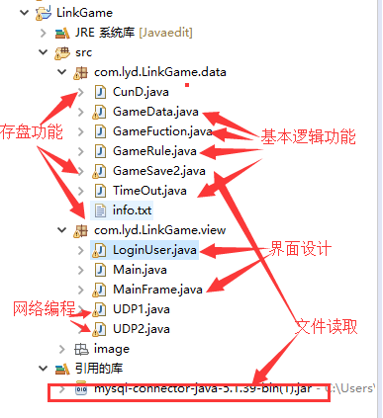

1. **项目演示：**

1.登入其中，连接数据库

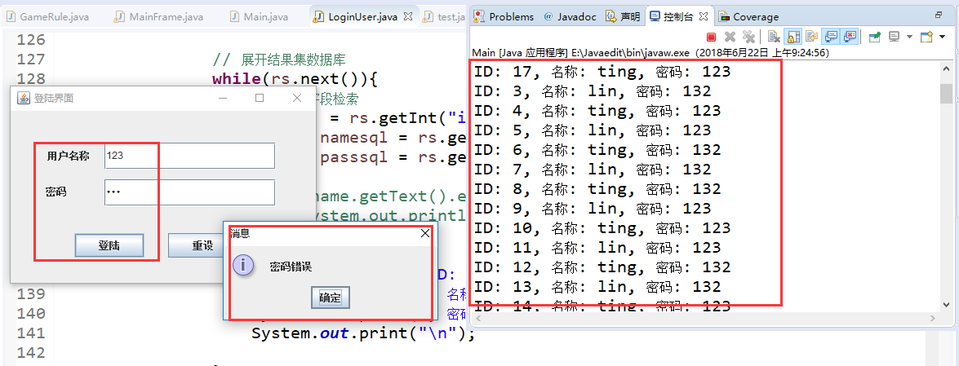

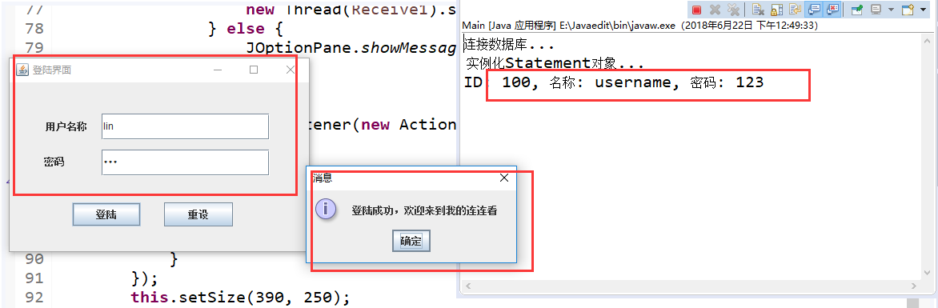

2.聊天室+基本逻辑功能+读写

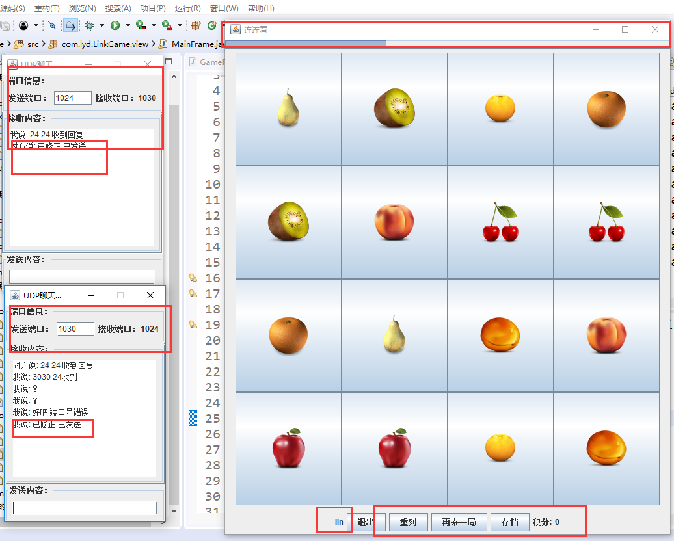

**（左为JAVA网络编程 聊天室 右为一开始的图形界面以及信息）**

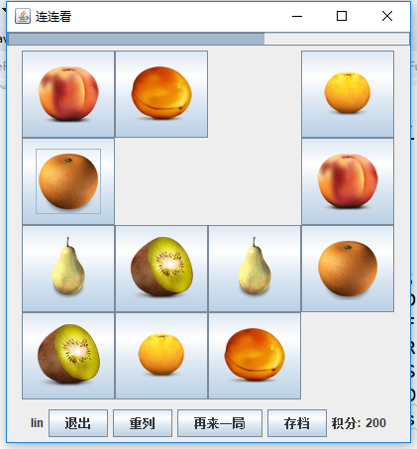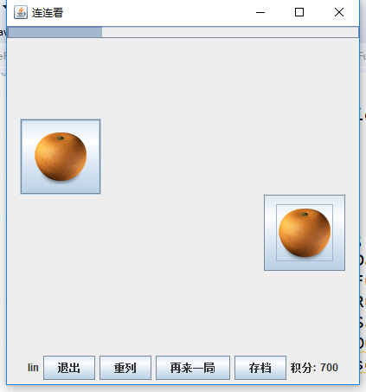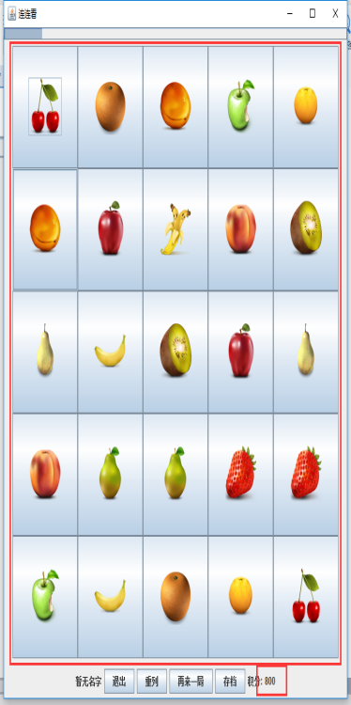

**（左为无法消除情况，中为点击了重列然后消除剩下一个，右为下一关）**

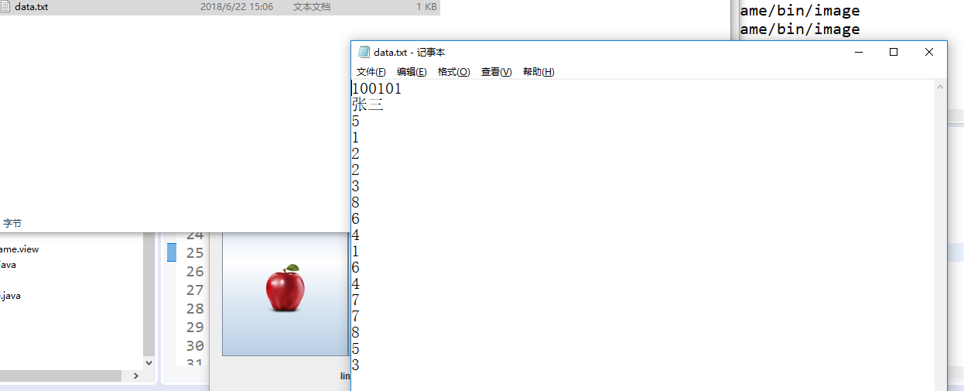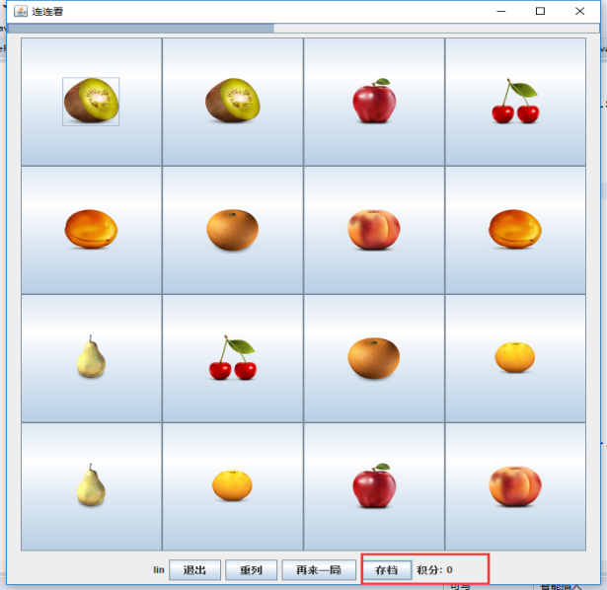

**（文件读取操作 存档，不清楚这个是否符合老师的要求，保存了每次下的数组，为后面读取做了准备）**

1. **模块化介绍**

3.1登陆功能

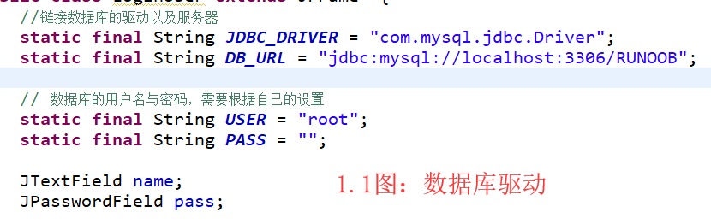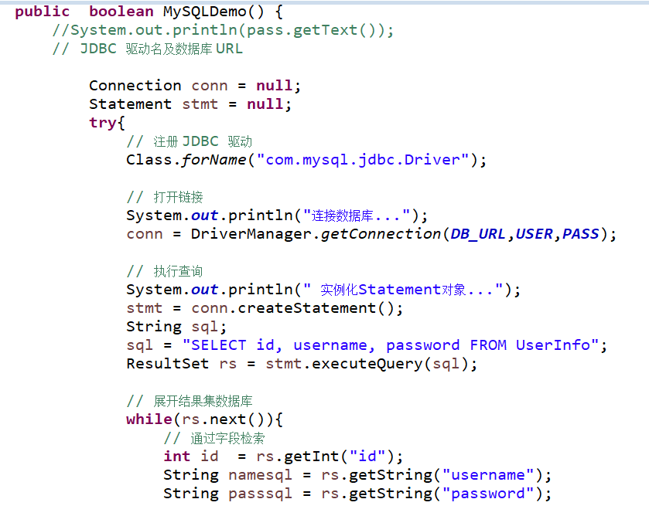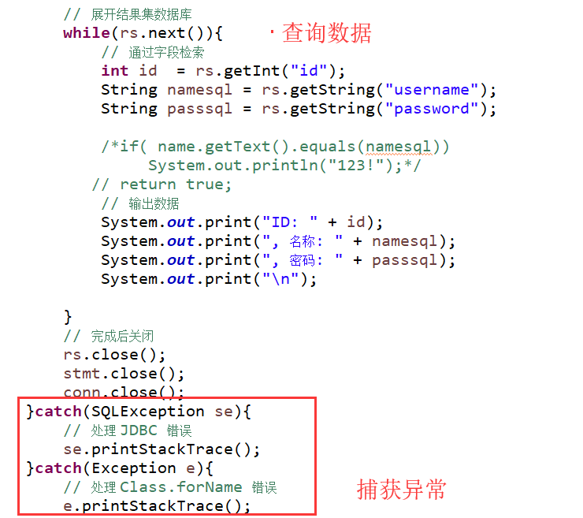

3.1.1界面设计部分 事件监听器部分：

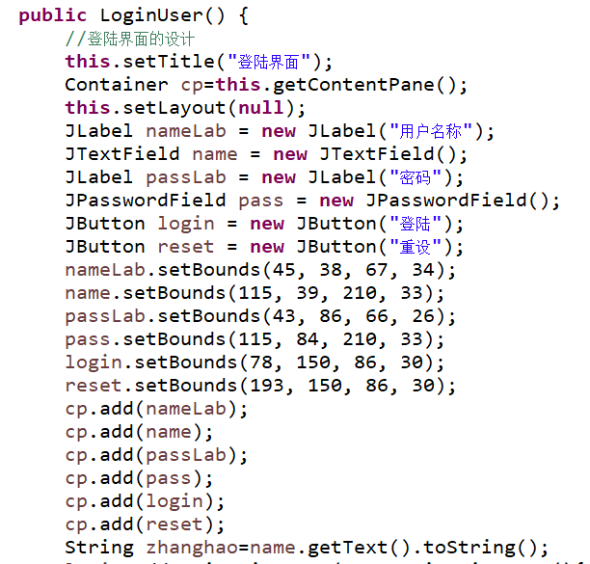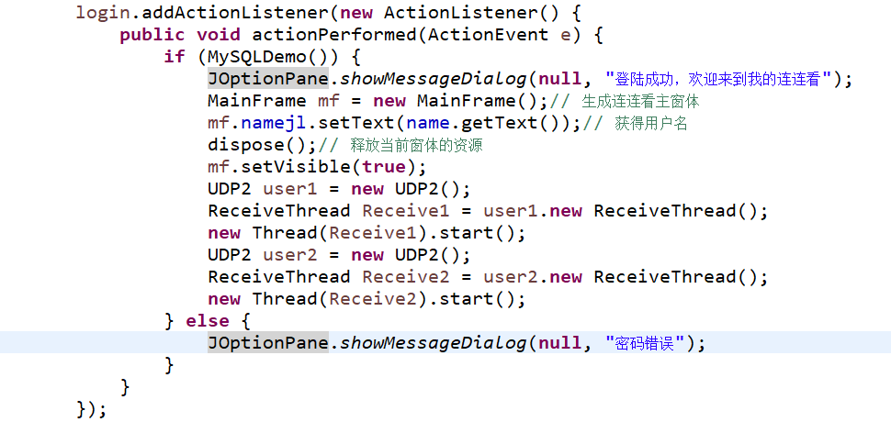

3.2主窗体部分：

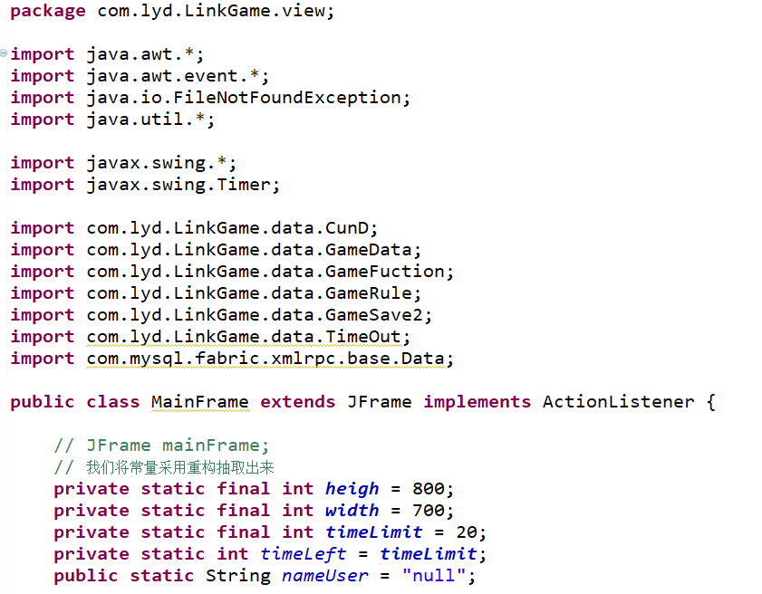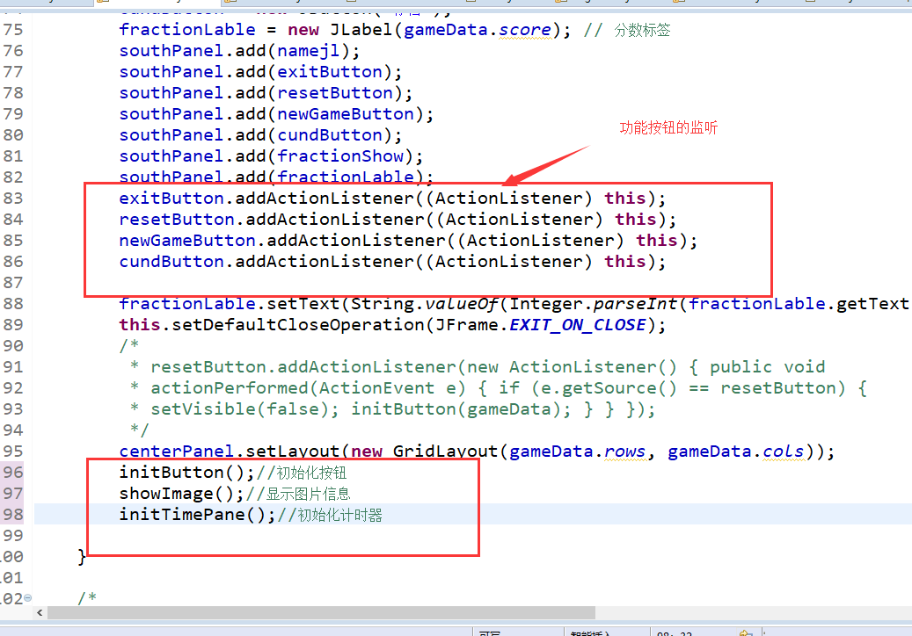

3.3存档功能

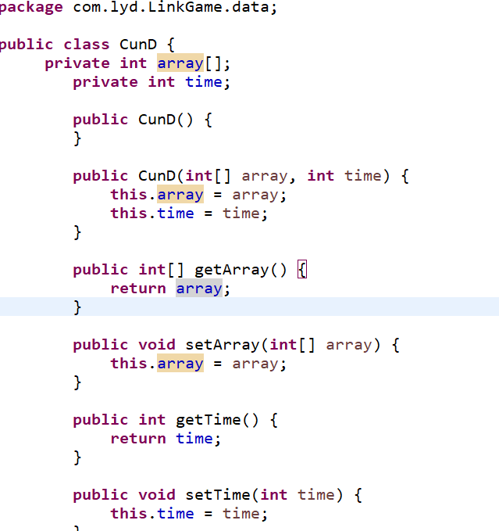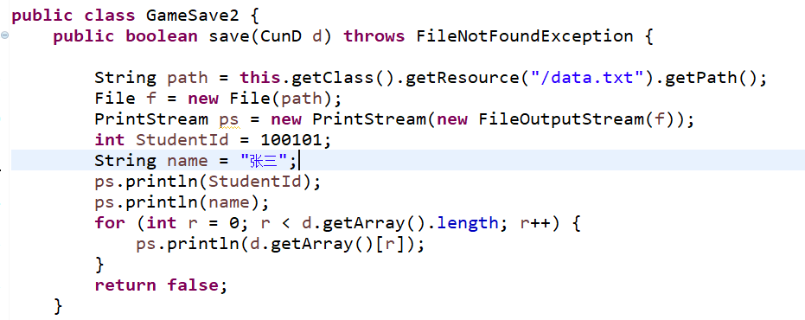

3.4 数据交互：

分数，

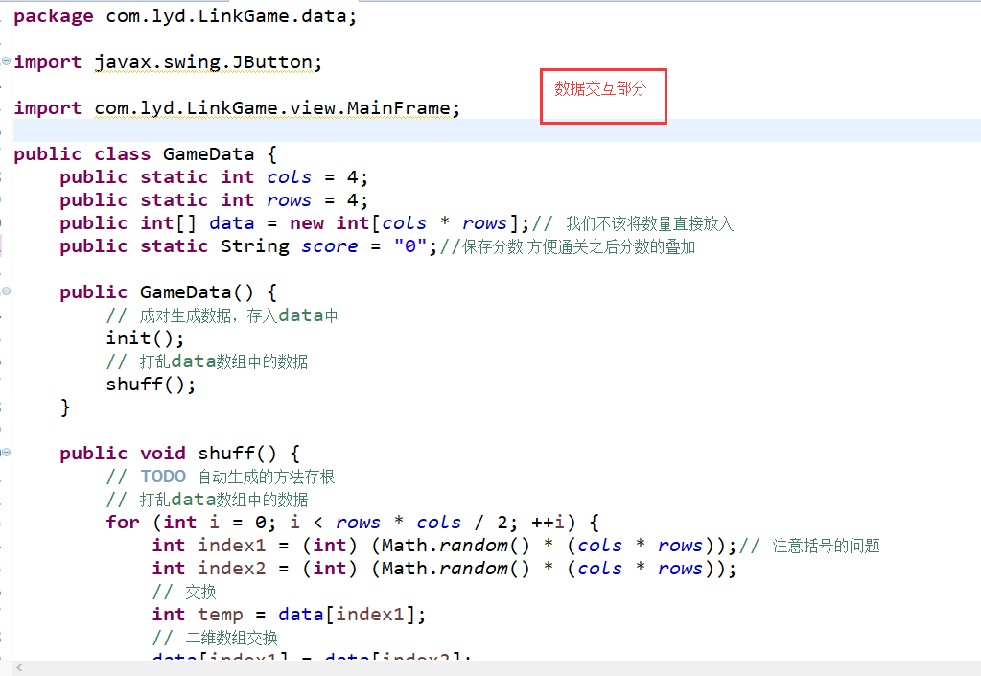

3.5 基本逻辑功能：RULE

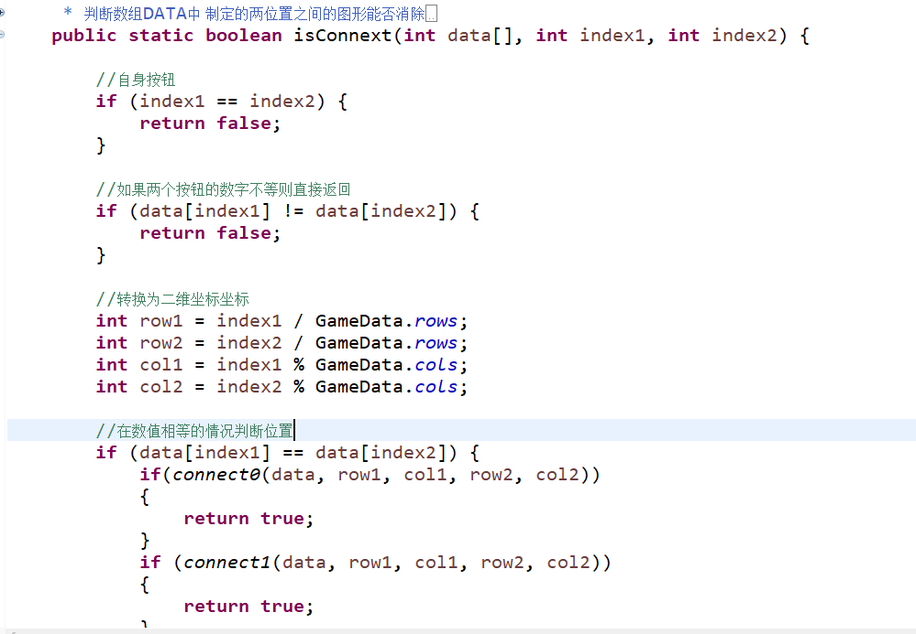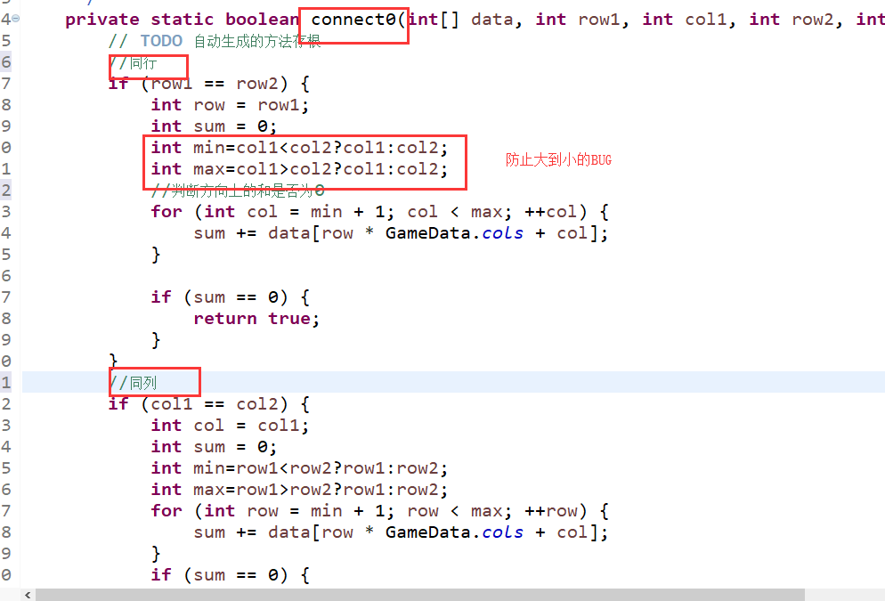

后面一切的逻辑实现建立在connect0上

3.6网络编程部分：

使用UDP而没有用TCP，利用端口号实现聊天程序

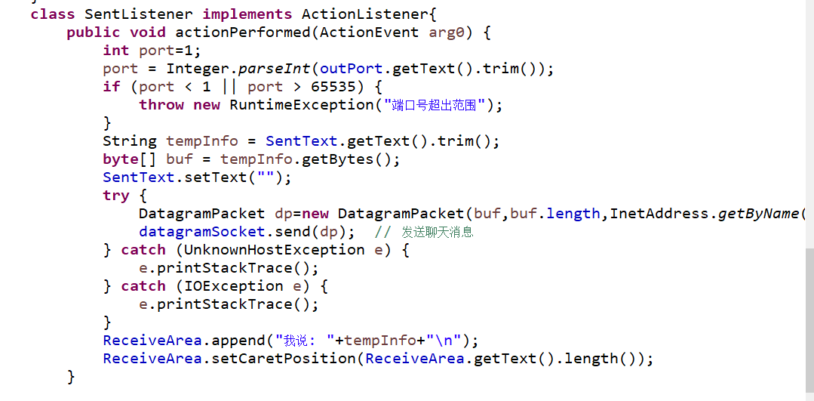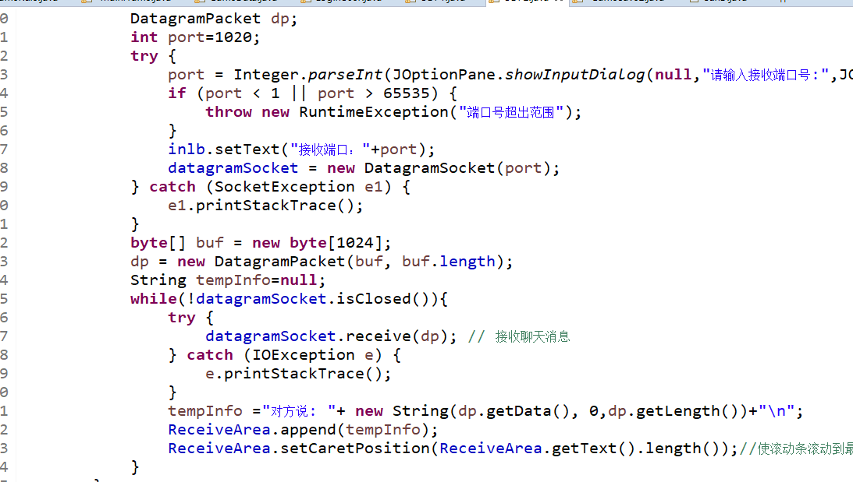

2333.。。 没有清晰的网络编程需求 因此就用了一个聊天室来练手

**四、感受：**

整个项目这样下来，主要是各科还在备考阶段，窗体程序本次实训涉及到的内容较多，还是第一次用一维数组完成了二维数组的事情，也体会到了各自的优缺点，其实整个项目下来，如果不查资料一维一般是很难写出来的 很容易乱 二维接地气 但是代码太长了。。。 整个下来学会了查资料以及排错 总体感觉还是不错的 也连接了数据库做了JAVA网络编程，主要还是 项目需求分析不明确 常常做着做着不知道做什么了。。

不过好在整个项目下来 有做笔记的习惯！！！

以下附上自己刚开始学习做的笔记

<https://blog.csdn.net/qq_37457202/article/details/80659017>

迭代。。。 是这个意思吧。。。

